关于2016年第四次全国政府网站抽查情况的通报
信息来源：中国政府网 发布日期：2017年2月7日
国务院办公厅政府信息与政务公开办公室近期组织开展了2016年第四次全国各级政府网站抽查，重点对各地区、各部门政府网站监管工作和效果进行检查。现将有关情况通报如下：
一、2016年第四季度抽查情况
各地区和71个国务院部门共抽查本地区、本部门政府网站7535个，占全国政府网站运行总数的16%，总体合格率91%。其中，国务院部门（含内设、垂直管理机构）政府网站抽查合格率为97.2%，各地区政府网站抽查合格率为90.8%。抽查发现的不合格政府网站正在进行整改。国务院办公厅政府信息与政务公开办公室对各地区、各部门上报的情况进行了人工复核，总体上看，数据准确真实。同时，2016年第三季度发现的不合格网站中97%已完成整改或关停上移。
2016年第四季度全国政府网站重要政策信息联动发布水平显著提升。县级以上地方政府门户网站和国务院部门网站中，有87%在首页显著位置开设了国务院重要政策信息专栏，78%的网站能够在国务院重要信息发布后24小时内进行转载，比第三季度分别提高14和18个百分点
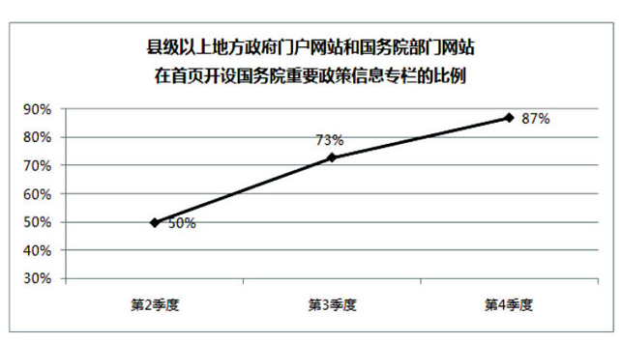
此外，截至2016年12月31日，县级以上地方政府门户网站和国务院部门网站中，有93%在首页添加了“我为政府网站找错”监督举报平台入口。第四季度，网民有效留言2399条，有关网站主管单位及时对留言进行核实、处理和反馈，留言总体办结率达99%。
同时，一些政府网站仍存在亟待解决的问题。一是少数地方、部门工作力度有待加强。复核发现，山西、云南等省上报的个别“合格”网站存在突出问题。山西、西藏等地转载国务院重要信息的政府门户网站比例低于60%。工商总局接收的18条“我为政府网站找错”网民留言中有6条尚未办结，办结率较低。二是个别网站存在“应付差事”现象。云南省“元阳县政务服务管理局”网、河南省“鹤壁市公安局”网在本省抽查结束后即出现内容不更新和无法访问的问题。内蒙古自治区“阿拉善盟住房和城乡规划建设局”网、福建省南平市“延平区紫云街道办事处”网等前期抽查发现的不合格网站整改后仍未达标。三是网民举报个别网站存在需要进一步重视的问题。如，有的网站因安全防护措施不到位发布了不良信息，有的网站发布内容泄露公众个人隐私，有的网站办事指南涉嫌抄袭等。
二、2016年政府网站总体情况
2016年，国务院办公厅政府信息与政务公开办公室会同各地区、各部门对全国各级政府网站开展了常态化抽查，共检查政府网站17800余个。在抽查通报工作的推动下，各地区、各部门加强组织领导，明确责任分工，完善制度规范，强化监测监管，全国政府网站运行和管理的面貌明显改善。
（一）网站合格率显著上升。全国政府网站抽查合格率从第一季度的81.5%提升到第四季度的91%。河北、辽宁、安徽、山东、湖南、四川、陕西、甘肃、新疆、新疆生产建设兵团等地合格率上升显著。北京、广东、青海政府网站年内平均抽查合格率在95%以上，辽宁、上海、江苏、浙江、安徽、海南和宁夏政府网站年内平均抽查合格率在90%以上。

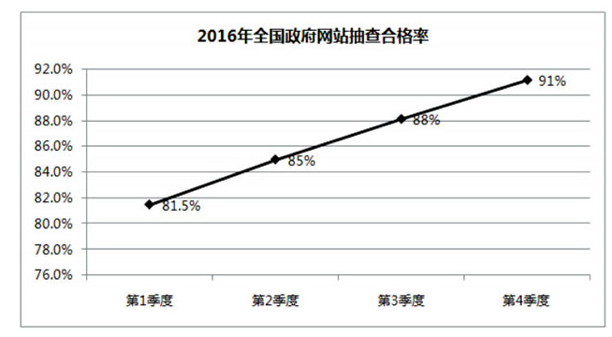
（二）集约化建设全面启动。各地区、各部门加大对基础薄弱、内容无法保障、安全隐患较大政府网站的清理关停力度。81%的省（区、市）出台有力措施，通过下发文件、推动试点等方式加快整合步伐，积极推进政府网站集约化建设。四川省明确县级政府各部门、乡镇政府（街道办事处）不再新建政府网站。安徽省提出用2—3年的时间，建成全省政府网站统一技术平台，逐级推动政府网站向上迁移。贵州省过半数省直部门网站及市、县政府门户网站已迁移至省政府门户网站云平台。2016年，全国累计关停上移无力维护的政府网站20120个，减幅达30%，其中，县级以下基层政府网站减幅达43%。
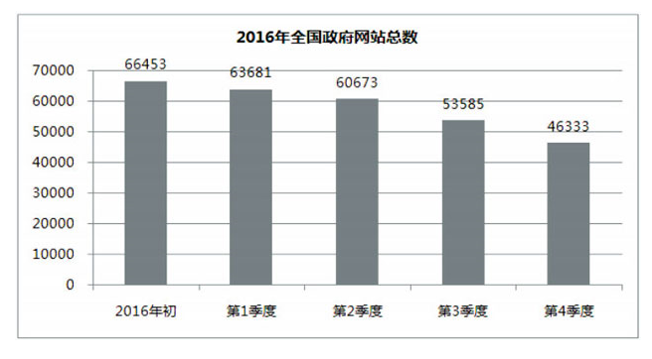
（三）常态化监管机制普遍建立。各地区和71个国务院部门均明确了政府网站监管的主体责任，建立了常态化机制，不断完善抽查核查措施，切实提高本地区、本部门政府网站的建设管理水平。湖南省在全省范围内推广“周巡检、月点评、季通报、年考核”的递进式监测管理模式。江苏省在开展全省抽查的同时，要求各市以不低于25%的比例进行抽查，省市两级错开时点、轮动检查。甘肃省要求各市（州）至少每2个月对政府网站全面检查1次并逐级报告结果。北京市、湖南省、外汇局等建立了网民留言处理的工作机制，专人负责督查落实和审核把关，对办理时限、答复质量、办理流程提出了严格要求，对同类问题进行梳理排查，查漏补缺，不断提高政府网站质量。
（四）监管力度不断加强。91%的省（区、市）对政府网站进行了考核，其中，北京、天津、上海、山东、广西、贵州、甘肃、宁夏将政府网站管理纳入政府年终绩效考核。税务总局、质检总局将政府网站管理纳入全局绩效考核。84%的省（区、市）建立了问题网站问责机制，对不合格网站严肃追责，督促整改。吉林省对问题网站责任单位和人员予以点名通报、取消年度评优资格、调离工作岗位、免职等处理。湖北省对抽查合格率低于50%的市州，约谈相关政府秘书长。安徽、湖南、海南等省主动向社会公开了政府网站季度抽查结果，全面曝光“带病”运行的政府网站。
三、下一步工作要求
各地区、各部门办公厅（室）要切实履行政府网站主管责任，进一步完善常态化监管，每季度末在政府门户网站公开抽查情况，曝光问题网站名单。各级政府网站要不断加强信息发布、解读回应、办事服务、互动交流等信息内容建设，提高集约化水平。要将“我为政府网站找错”网民留言办理作为一项重要的日常工作来抓，充分倾听网民意见建议，认真核实纠正问题，改进完善工作，推进各级政府网站持续健康发展。
对本次通报的问题网站，各有关地区和部门要采取有力措施进行整改，整改情况及2017年第一季度网站抽查情况请于3月20日前书面报送国务院办公厅政府信息与政务公开办公室。
附件：1.抽查发现存在突出问题的政府网站名单
2.各省（区、市）政府网站有关制度建设情况
2017年1月20日

附件1

抽查发现存在突出问题的政府网站名单
序号 | 省（区、市）/部门 | 网站名称 | 存在的突出问题 | 网站标识码
1 | 河北 | “赤城县公安局”网 | 2016年第三季度本省抽查不合格后整改不彻底，首页面长时间未更新 | 1307320007
2 | 山西 | “阳高县人民政府”网 | 站点长期无法访问 | 1402210003
3 | 山西 | “晋城市人民政府安委会办公室 晋城市安全生产监督管理局”网 | 多个栏目为空白，多个栏目长期不更新 | 1405000019
4 | 山西 | 介休县“介休教育网” | 多个栏目为空白 | 1407810012
5 | 山西 | 吕梁市“离石区人民政府网” | 2016年第三季度本省抽查不合格后整改不彻底，多个栏目为空白 | 1411020001
6 | 内蒙古 | “阿拉善盟住房和城乡规划建设局”网 | 2016年第三季度国办抽查通报不合格后整改不彻底，多个栏目为空白 | 1529000017
7 | 浙江 | “嵊州市住房和城乡建设局”网 | 多个栏目为空白 | 3306830026
8 | 福建 | 南平市“延平区紫云街道办事处”网 | 2016年第三季度国办抽查通报不合格后整改不彻底，多个栏目为空白 | 3507020007
9 | 山东 | “潍坊市坊子区人力资源和社会保障局”网 | 2016年第三季度本省抽查不合格后整改不彻底，首页面长时间未更新 | 3707040004
10 | 河南 | “鹤壁市公安局”网 | 站点长期无法访问 | 4106000054
11 | 广东 | 罗定市“广东·罗定”网 | 多个栏目为空白 | 4453810038
12 | 云南 | 通海县“云南·通海”网 | 多个栏目为空白 | 5304230001
13 | 云南 | “云南省屏边县教育局”网 | 2016年第三季度本省抽查不合格后整改不彻底，首页面长时间未更新 | 5325230002
14 | 云南 | “元阳县政务服务管理局”网 | 首页面长时间未更新 | 5325280002
15 | 云南 | “景洪市安全生产监督管理局”网 | 多个栏目为空白 | 5328010055
注：抽查采样时间为2016年12月16日至2017年1月15日。
附件2
各省（区、市）政府网站有关制度建设情况
序号 | 省（区、市） | 建立常态化监管机制 | 对政府网站进行考核 | 建立问责机制 | 推进网站  集约化建设 | 公开抽查  检查情况
1 | 北京 | √ | √ | √ | √
2 | 天津 | √ | √ | √ | √ | √
3 | 河北 | √ | √ | √ | √
4 | 山西 | √ | √
5 | 内蒙古 | √ | √ | √
6 | 辽宁 | √ | √ |  | √
7 | 吉林 | √ | √ | √ | √
8 | 黑龙江 | √ |  |  | √
9 | 上海 | √ | √ | √
10 | 江苏 | √ | √ | √ | √
11 | 浙江 | √ | √ | √ | √
12 | 安徽 | √ | √ | √ | √ | √
13 | 福建 | √ | √ | √ | √
14 | 江西 | √ | √ | √ | √
15 | 山东 | √ | √ | √ | √
16 | 河南 | √ | √ | √
17 | 湖北 | √ | √ | √ | √
18 | 湖南 | √ | √ | √ | √ | √
19 | 广东 | √ | √ |  | √
20 | 广西 | √ | √ | √ | √
21 | 海南 | √ | √ | √ |  | √
22 | 重庆 | √ | √ | √
23 | 四川 | √ | √ | √ | √
24 | 贵州 | √ | √ | √ | √
25 | 云南 | √ | √ | √ | √
26 | 西藏 | √ |  |  | √
27 | 陕西 | √ | √ | √ | √
28 | 甘肃 | √ | √ | √ | √
29 | 青海 | √ |  | √ | √
30 | 宁夏 | √ | √ | √ | √
31 | 新疆 | √ | √ | √ | √
32 | 新疆生产  建设兵团 | √ | √ | √ | √
注：数据来源为各省（区、市）有关情况报告。

